Лабораторная работа №2

Исследование протокола TCP и алгоритма управления очередью RED

Астраханцева А. А.

Содержание

# 1 Цель работы

Приобретение навыков моделирования сетей передачи данных с помощью средства имитационного моделирования NS-2, а также анализ полученных результатов моделирования. Ознакомление с протоколом TCP и алгоритмом управления очередью RED.

# 2 Задание

1. Выполнение примера описания топологии сети с дисциплиной RED.
2. Выполнение упражнения

# 3 Выполнение лабораторной работы

1. Выполнение примера описания топологии сети с дисциплиной RED.

**Постановка задачи** Описание моделируемой сети: - сеть состоит из 6 узлов; - между всеми узлами установлено дуплексное соединение с различными пропускной способностью и задержкой 10 мс; - узел r1 использует очередь с дисциплиной RED для накопления пакетов, максимальный размер которой составляет 25; - TCP-источники на узлах s1 и s2 подключаются к TCP-приёмнику на узле s3; - генераторы трафика FTP прикреплены к TCP-агентам.

Сначала создадим директорию для файлов второй ЛР. Скопируем шаблон, который мы написали в первой ЛР (рис. 1).

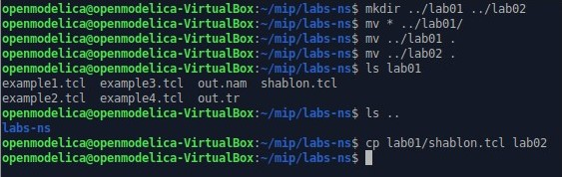

Рис. 1: Создание необходимых файлов и директорий

Начнем с создания узлов. Далее зададим необходимые параметры соединений между узлами (рис. 2).

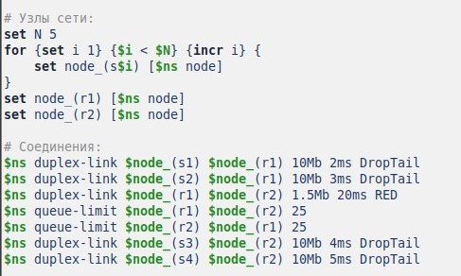

Рис. 2: Создание узлов и связей

Далее необходимо по условиям задачи создать tcp-агентов и поверх наложить ftp-протокол (рис. 3).

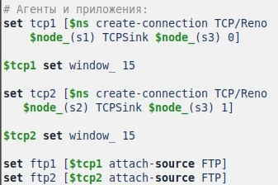

Рис. 3: Создание агентов и приложений

Зададим мониторинг размера окна TCP и мониторинг очереди (рис. 4).

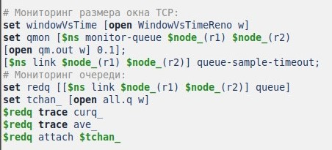

Рис. 4: Настройки размера окна и очереди

Далее необходимо описать процедуру для формирования файла с данными о размере окна TCP. Потом добавляем at-события (рис. 5).

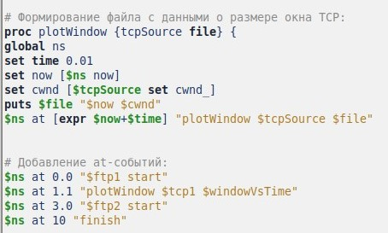

Рис. 5: Процедура для файла о размере окна

Запуская написанный скрипт, мы увидим 2 открывшихся окна xgraph. Первое окно отображает то, как менялся размер окна (поле Размер окна (Window) (длина 16 бит) содержит количество байт, которое может быть послано после байта, получение которого уже подтверждено ). (рис. 6).

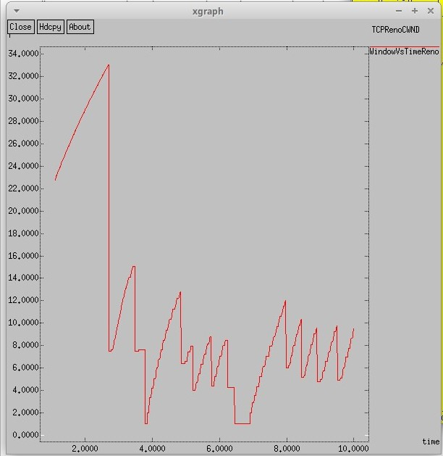

Рис. 6: График изменения размера окна для TCP/Reno

Вторым окном откроется график изменения размера очереди и средней очереди (рис. 7).

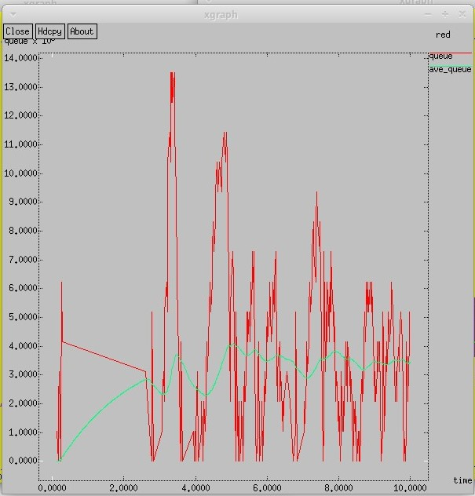

Рис. 7: График изменения размера очереди и средней очереди для TCP/Reno

1. Выполнение упражнения

**Постановка задачи**. - Измените в модели на узле s1 тип протокола TCP с Reno на NewReno, затем на Vegas. Сравните и поясните результаты. - Внесите изменения при отображении окон с графиками (измените цвет фона, цвет траекторий, подписи к осям, подпись траектории в легенде).

Внесем изменения в имеющийся скрипт. Для начала изменим тип TCP с Reno на Newreno для первого узла.

# Агенты и приложения:  
set tcp1 [$ns create-connection TCP/Newreno $node_(s1) TCPSink $node_(s3) 0]  
  
$tcp1 set window_ 15  
  
set tcp2 [$ns create-connection TCP/Reno $node_(s2) TCPSink $node_(s3) 1]

В процедуре finish для графика изменения длины очереди и средней длины очереди изменяем цвет графика.

set f [open temp.queue w]  
 puts $f "TitleText: red"  
 puts $f "Device: Postscript"  
 puts $f "0.Color: Purple"  
 puts $f "1.Color: Green"

Изменяем подписи в легенде для графика изменения длины очереди и средней длины очереди изменяем цвет осей.

puts $f \"Current_size_of_queue  
 exec cat temp.q >@ $f  
 puts $f \n\"Average_size_of_queue  
 exec cat temp.a >@ $f

Изменяем подписи в легенде и цвет графика для изменения размера окна.

puts $windowVsTime "0.Color: Purple"  
 puts $windowVsTime \"Window_size"

Снова открываются 2 окна. График изменения размера окна (рис. 8).

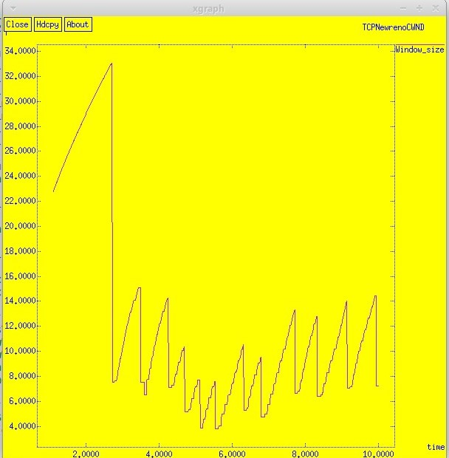

Рис. 8: График изменения размера окна для TCP/Newreno

Вторым окном откроется график изменения размера очереди и средней очереди (рис. 9).

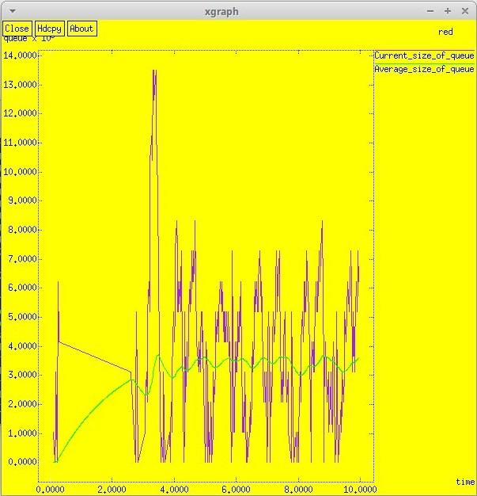

Рис. 9: График изменения размера очереди и средней очереди для TCP/Newreno

После этого внесем изменения в имеющийся скрипт: изменим тип TCP с Newreno на Vegas для первого узла.

# Агенты и приложения:  
set tcp1 [$ns create-connection TCP/Vegas $node_(s1) TCPSink $node_(s3) 0]  
  
$tcp1 set window_ 15  
set tcp2 [$ns create-connection TCP/Reno $node_(s2) TCPSink $node_(s3) 1]

Снова открываются 2 окна. График изменения размера окна (рис. 10).

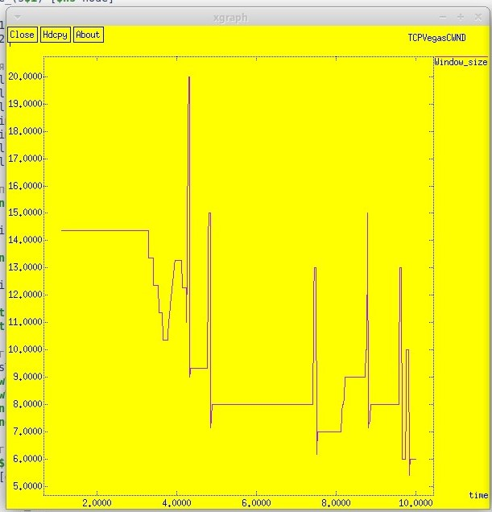

Рис. 10: График изменения размера окна для TCP/Vegas

Вторым окном откроется график изменения размера очереди и средней очереди (рис. 11).

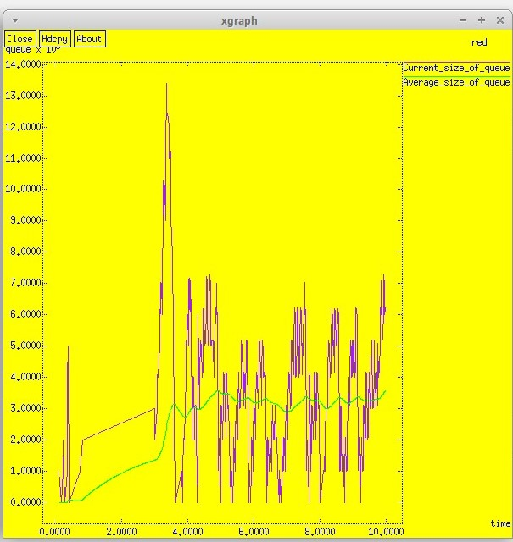

Рис. 11: График изменения размера очереди и средней очереди для TCP/Vegas

# 4 Выводы

В ходе выполнения лабораторной работы я приобрела навыки моделирования сетей передачи данных с помощью средства имитационного моделирования NS-2, а также провела анализ полученных результатов моделирования. Помимо этого, я ознакомилась с протоколом TCP и алгоритмом управления очередью RED.